**LAPORAN TUGAS BESAR PBO**

**PEMBUATAN APLIKASI MENGGUNAKAN APACHE NETBEANS**



**DISUSUN OLEH :**

HENGKI IRAWAN NIM : TI19220010

**TEKNIK INFORMATIKA**

**SEKOLAH TINGGI MANAJEMEN INFORMATIKA DAN KOMPUTER LOMBOK**

**2023/2024**

KATA PENGANTAR

Sistem informasi yang baik akan menyimpan dengan baik setiap proses transaksi yang terjadi ke dalam database. Hal ini menjadi hal yang krusial, karena ini menjadi titik vital dari perusahaan, karena setiap transaksi perusahaan tercatat dengan baik. Untuk menunjang itu diperlukannya penggunaan database yang baik.

Dalam proses database saat ini sering menggunakan database relational atau RDBMS. Proses database ini menggunakan query untuk memanggil data dari database. Sebuah sistem informasi akan sering melakukan proses query ke dalam database, hal ini untuk mendapatkan data yang sesuai dan dalam keadaan real. Untuk itu diperlukan sebuah proses query database yang baik.

Proses CRUD ini akan menjadi sangat penting karena,akan memberatkan system jika proses berlangsung secara serampangan. Salah satu prosesnya adalah teknik normalisasi dari database, teknik ini sudah sering digunakan dan menjadi bagian penting. Salah satu teknik penting di dalam proses CRUD ke database, kita bisa menggunakan teknik ORM atau Object Relational Mapping, terlebih teknik ini akan sangat bekerja optimal dibawah pengaruh Object Oriented.

KATA PENGANTAR................................................................................................................................... 2

DAFTAR ISI ................................................................................................................................................ 3

BAB I - Latar Belakang  
1.1 Latar Belakang Aplikasi .................................................................................................................. 4

BAB II - Struktur Aplikasi  
2.2 Struktur Aplikasi ............................................................................................................................. 5

BAB III - Pembahasan  
3.1 Fungsi-fungsi dalam Aplikasi Tenang Tiket Kereta .......................................................... 6  
3.1.1 Kelas Login ................................................................................................................................... 6  
3.1.2 Kelas Penumpang ...................................................................................................................... 7  
3.1.3 Kelas Home ................................................................................................................................. 8  
3.1.4 Kelas Admin ................................................................................................................................ 9  
3.2 Screenshot Aplikasi ..................................................................................................................... 10

BAB IV - Kesimpulan ......................................................................................................................... 11

BAB 1

Pendahuluan

* 1. Latar Belakang Aplikasi

Tenang Tiket Kereta dibuat dengan tujuan untuk memudahkan pengguna dalam melakukan pemesanan tiket kereta secara online. Kami menyadari bahwa dalam era digital ini, banyak orang yang memilih untuk melakukan segala sesuatu secara online, termasuk pembelian tiket kereta. Oleh karena itu, kami ingin memberikan pengalaman yang nyaman dan mudah bagi pengguna dalam memesan tiket kereta tanpa harus datang ke stasiun secara langsung.

Alasan Pembuatan Aplikasi tiket_kereta

membuat aplikasi Tiket Kereta dengan beberapa alasan utama. Pertama, kami menyadari bahwa dalam kehidupan sehari-hari, banyak orang yang menggunakan kereta api sebagai salah satu sarana transportasi favorit. Namun, proses pembelian tiket kereta secara konvensional di stasiun seringkali memakan waktu dan menghadirkan kerumitan bagi para calon penumpang.

Dengan adanya aplikasi Tiket Kereta, kami ingin memberikan solusi yang lebih praktis dan efisien bagi para calon penumpang dalam melakukan pembelian tiket. Aplikasi ini memungkinkan pengguna untuk memesan tiket kereta secara online, kapan saja dan di mana saja, tanpa harus datang ke stasiun secara langsung. Hal ini akan menghemat waktu dan tenaga bagi pengguna, serta memberikan kenyamanan dan kemudahan dalam proses pembelian tiket.

Selain itu, kami juga ingin meningkatkan pengalaman pengguna dalam memesan tiket kereta. Dalam aplikasi Tiket Kereta, kami menyediakan fitur-fitur yang memudahkan pengguna dalam memilih jadwal kereta, melihat ketersediaan tempat duduk, dan melakukan pembayaran secara online. Kami juga menyediakan informasi terkait jadwal kereta, harga tiket, dan promo-promo terbaru untuk memberikan nilai tambah bagi pengguna.

Dengan aplikasi Tiket Kereta, kami berharap dapat memberikan solusi yang nyaman, praktis, dan efisien bagi para calon penumpang dalam melakukan pembelian tiket kereta. Kami terus berusaha untuk meningkatkan fitur-fitur dan kualitas aplikasi ini agar dapat memenuhi kebutuhan pengguna dengan baik.

BAB II

Struktur Aplikasi

2.2 Struktur Aplikasi

Dalam konteks aplikasi Tiket Kereta, terdapat empat kelas utama yang membentuk struktur aplikasi, yaitu:

1. Kelas Login: Kelas ini bertanggung jawab untuk proses autentikasi pengguna. Pengguna harus memasukkan username dan password yang valid untuk dapat mengakses fitur-fitur dalam aplikasi. Kelas Login berfungsi untuk memverifikasi identitas pengguna dan memberikan akses yang sesuai.
2. Kelas Penumpang: Kelas ini menangani proses pemesanan tiket kereta. Pengguna dapat memilih jadwal kereta yang tersedia, mengisi data penumpang, dan melakukan pembayaran. Kelas Penumpang berfungsi untuk mengelola informasi pemesanan tiket, termasuk data penumpang dan metode pembayaran yang dipilih.
3. Kelas Home: Kelas ini bertugas untuk menampilkan halaman utama aplikasi. Di dalamnya, pengguna dapat melihat informasi terkait jadwal kereta, harga tiket, dan promo-promo terbaru. Kelas Home berfungsi sebagai tampilan awal yang memberikan informasi penting kepada pengguna.
4. Kelas Admin: Kelas ini digunakan oleh admin aplikasi untuk mengelola data tiket kereta. Admin dapat menambahkan jadwal kereta baru, mengubah harga tiket, dan melihat laporan penjualan. Kelas Admin berfungsi sebagai alat pengelolaan dan pemeliharaan aplikasi Tiket Kereta.

Struktur aplikasi Tiket Kereta ini memungkinkan setiap kelas memiliki tanggung jawab dan fungsi yang jelas. Masing-masing kelas saling terhubung dan bekerja bersama untuk menjalankan fungsi-fungsi aplikasi secara keseluruhan. Dengan adanya struktur aplikasi yang terorganisir, pengembangan, pemeliharaan, dan pengelolaan aplikasi Tiket Kereta dapat dilakukan dengan lebih efisien.

BAB III - Pembahasan

3.1 Fungsi-fungsi dalam Aplikasi Tenang Tiket Kereta

1. Fungsi Login  
   Fungsi Login digunakan untuk proses autentikasi pengguna. Pengguna harus memasukkan username dan password yang valid untuk dapat mengakses fitur-fitur dalam aplikasi. Fungsi ini bertujuan untuk memverifikasi identitas pengguna dan memberikan akses yang sesuai.
2. Fungsi Pemesanan Tiket  
   Fungsi Pemesanan Tiket memungkinkan pengguna untuk memilih jadwal kereta yang tersedia, memasukkan data penumpang, dan melakukan pembayaran. Pengguna dapat memilih stasiun asal dan tujuan, tanggal keberangkatan, serta jumlah penumpang. Setelah memasukkan data penumpang, pengguna dapat memilih metode pembayaran yang diinginkan. Fungsi ini memudahkan pengguna dalam melakukan pemesanan tiket kereta secara online.
3. Fungsi Informasi Jadwal Kereta  
   Fungsi Informasi Jadwal Kereta menyediakan informasi terkait jadwal kereta yang tersedia. Pengguna dapat melihat jadwal keberangkatan, stasiun asal dan tujuan, serta harga tiket. Fungsi ini membantu pengguna dalam memilih jadwal yang sesuai dengan kebutuhan mereka.
4. Fungsi Promo  
   Fungsi Promo menampilkan promo-promo terbaru yang ditawarkan oleh aplikasi. Pengguna dapat melihat promo-promo khusus, diskon, atau penawaran menarik yang sedang berlaku. Fungsi ini memberikan nilai tambah bagi pengguna dalam melakukan pemesanan tiket kereta.
5. Fungsi Administrasi  
   Fungsi Administrasi digunakan oleh admin aplikasi untuk mengelola data tiket kereta. Admin dapat menambahkan jadwal kereta baru, mengubah harga tiket, serta melihat laporan penjualan. Fungsi ini memudahkan admin dalam mengelola dan memantau aktivitas pemesanan tiket kereta.

3.1.1 Kelas Login

Kelas Login memiliki fungsi untuk proses autentikasi pengguna. Pengguna harus memasukkan username dan password yang valid untuk dapat mengakses fitur-fitur dalam aplikasi. Fungsi ini bertujuan untuk memverifikasi identitas pengguna dan memberikan akses yang sesuai. Berikut adalah screenshot tampilan halaman login dalam aplikasi Tiket Kereta:

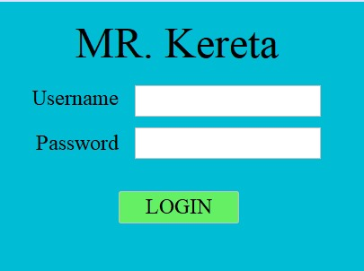

3.1.2KelasPenumpang

Kelas Penumpang bertanggung jawab atas proses pemesanan tiket kereta. Pengguna dapat memilih jadwal kereta yang tersedia, mengisi data penumpang, dan melakukan pembayaran. Fungsi ini memungkinkan pengguna untuk memilih tempat duduk, memasukkan data penumpang, dan memilih metode pembayaran. Berikut adalah screenshot tampilan halaman pemesanan tiket dalam aplikasi Tiket Kereta: 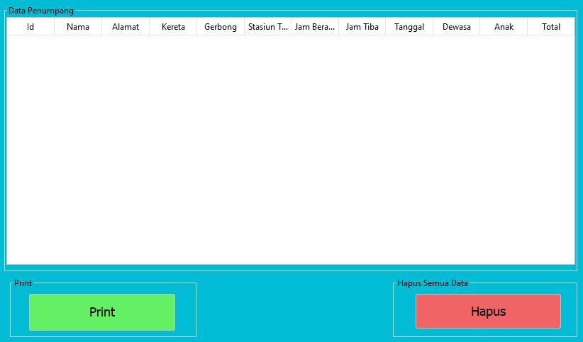

3.1.3KelasHome  
Kelas Home menampilkan informasi terkait jadwal kereta, harga tiket, dan promo-promo terbaru. Fungsi ini memungkinkan pengguna untuk melihat jadwal kereta yang tersedia, termasuk stasiun asal, stasiun tujuan, dan harga tiket. Pengguna juga dapat melihat promo-promo terbaru yang ditawarkan oleh aplikasi.

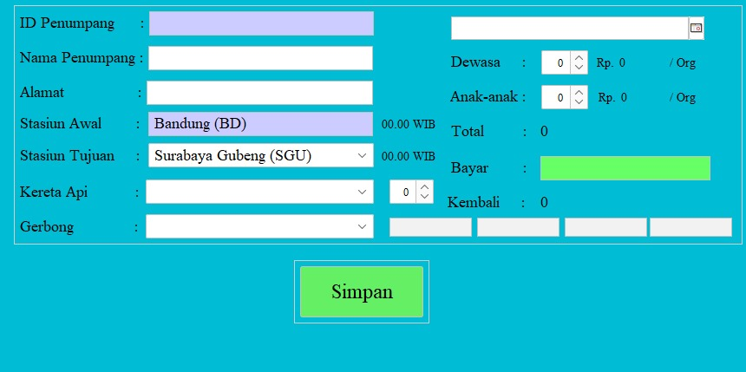

3.1.4KelasAdmin  
Kelas Admin digunakan oleh admin aplikasi untuk mengelola data tiket kereta. Admin dapat menambah jadwal kereta baru, mengubah harga tiket, dan melihat laporan penjualan. Fungsi ini memungkinkan admin untuk mengelola data tiket kereta dengan mudah dan efisien.

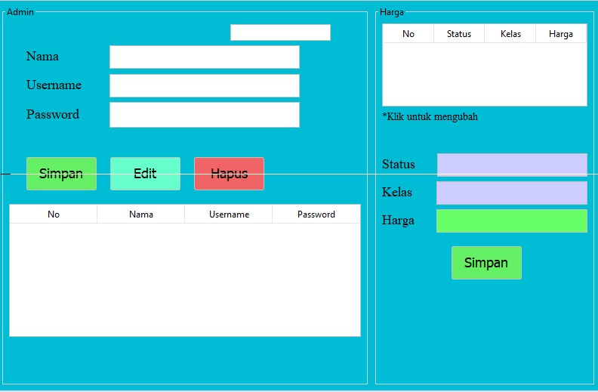

BAB IV – Kesimpulan

Dalam laporan ini, telah dijelaskan mengenai aplikasi Tenang Tiket Kereta dan berbagai aspek yang terkait.

Dalam latar belakang, telah dijelaskan alasan di balik pembuatan aplikasi ini, yaitu untuk memberikan solusi praktis dan efisien bagi pengguna dalam melakukan pembelian tiket kereta secara online.

Struktur aplikasi Tiket Kereta telah dijelaskan, termasuk kelas-kelas yang ada dalam aplikasi seperti Login, Penumpang, Home, dan Admin. Setiap kelas memiliki fungsi dan tanggung jawabnya masing-masing dalam menjalankan aplikasi ini.

Pada bagian pembahasan, telah dijelaskan fungsi-fungsi utama dalam aplikasi Tiket Kereta, termasuk Login untuk proses autentikasi pengguna, Penumpang untuk proses pemesanan tiket, Home untuk menampilkan informasi jadwal kereta dan promo, serta Admin untuk mengelola data tiket kereta. Screenshot-screenshot aplikasi juga telah disertakan untuk memberikan gambaran visual kepada pembaca.

Berdasarkan penjelasan tersebut, dapat disimpulkan bahwa aplikasi Tenang Tiket Kereta memberikan solusi yang praktis dan efisien bagi pengguna dalam melakukan pemesanan tiket kereta secara online. Aplikasi ini memungkinkan pengguna untuk memilih jadwal kereta, melihat informasi terkait harga dan promo, serta melakukan pembayaran dengan mudah dan aman. Admin aplikasi juga dapat dengan mudah mengelola data tiket kereta dan melihat laporan penjualan.

Dengan demikian, aplikasi Tenang Tiket Kereta memberikan nilai tambah dalam memudahkan pengguna dalam melakukan perjalanan dengan kereta api. Aplikasi ini menggabungkan kenyamanan, kepraktisan, dan keamanan dalam proses pemesanan tiket kereta.